Об установлении публичного сервитута для использования земельного участка в целях осуществления прохода, проезда неограниченного круга лиц по пер. Яхтенный в пос. Кучугуры Темрюкского района Краснодарского края

В соответствии со статьей 23 Земельного кодекса Российской Федерации, Федеральным законом от 13 июля 2015 г. № 218-ФЗ «О государственной регистрации недвижимости» п о с т а н о в л я ю:
1. Установить публичный сервитут сроком на 49 лет в отношении части земельного участка площадью 1186 кв.м, согласно приложению 1 к настоящему постановлению, в целях осуществления прохода, проезда неограниченного круга лиц по пер. Яхтенный в пос. Кучугуры Темрюкского района Краснодарского края.
2. Утвердить границы публичного сервитута в целях осуществления прохода, проезда неограниченного круга лиц по пер. Яхтенный в пос. Кучугуры Темрюкского района Краснодарского края, согласно приложению 2 к настоящему постановлению.
3. Публичный сервитут считается установленным со дня внесения сведений о нем в Единый государственный реестр недвижимости.
4. Управлению архитектуры и градостроительства администрации муниципального образования Темрюкский район (Дружинин С.Г.) обеспечить внесение сведений о границах установленного публичного сервитута в государственную информационную систему обеспечения градостроительной деятельности.
5. Управлению имущественных и земельных отношений администрации муниципального образования Темрюкский район (Рогаль М.В.) в течение пяти рабочих дней со дня принятия настоящего постановления направить копию настоящего постановления в Управление Федеральной службы государственной регистрации, кадастра и картографии по Краснодарскому краю.
6. Отделу информатизации и взаимодействия со СМИ администрации муниципального образования Темрюкский район (Семикина О.А.) официально опубликовать настоящее постановление в периодическом печатном издании Темрюкского района газете «Тамань» и официально опубликовать (разместить) на официальном сайте муниципального образования Темрюкский район в информационно-телекоммуникационной сети «Интернет» в течение пяти рабочих дней со дня принятия настоящего постановления.
7. Контроль за выполнением постановления «Об установлении публичного сервитута для использования земельного участка в целях осуществления прохода, проезда неограниченного круга лиц по пер. Яхтенный в пос. Кучугуры Темрюкского района Краснодарского края» возложить на заместителя главы муниципального образования Темрюкский район Мануйлову С.А.
8. Постановление вступает в силу после его официального опубликования.

Глава муниципального образования
Темрюкский район Ф.В. Бабенков
Приложение 1
к постановлению администрации муниципального образования Темрюкский район
от ____________ № _________

ПЕРЕЧЕНЬ
земельных участков, в отношении которых установлен
публичный сервитут в целях осуществления прохода, проезда к водному объекту, расположенному по адресу: Краснодарский край,
Темрюкский район, пос. Веселовка

№ п/п | Кадастровый номер земельного участка | Адрес или иное описание местоположения земельного участка (участков), в отношении которого испрашивается публичный сервитут

1 | 2 | 3
1 | 23:30:0202003:1089 | Краснодарский край, Темрюкский район, п. Кучугуры, ул. Набережная

Заместитель главы
муниципального образования
Темрюкский район С.А. Мануйлова

Приложение 2
к постановлению администрации муниципального образования Темрюкский район
от ________ № ____________

ОПИСАНИЕ МЕСТОПОЛОЖЕНИЯ ГРАНИЦ
публичного сервитута в целях осуществления прохода, проезда по пер. Яхтенный в пос. Кучугуры Темрюкского района Краснодарского края

Раздел 1
Сведения об объекте
№ п/п | Характеристики объекта | Описание характеристик
1 | 2 | 3
1 | Местоположение объекта | Краснодарский край, Темрюкский район, пос. Кучугуры
2 | Площадь объекта | 1186 кв.м
3 | Иные характеристики объекта | Публичный сервитут устанавливается в целях осуществления прохода, проезда неограниченного круга лиц по пер. Яхтенный в пос. Кучугуры Темрюкского района Краснодарского края

Раздел 2
Кадастровый номер (обозначение) земельного участка 23:30:0202003:1089
Обозначение части: 23:30:0202003:1089 / чзу1
Зона № МСК-23, зона 1
Обозначение характерных точек границ | Координаты, м |  | Метод определения координат характерной точки | Средняя квадратичная | Описание закрепления точки
Обозначение характерных точек границ | Х | Y | Метод определения координат характерной точки | Средняя квадратичная | Описание закрепления точки
1 | 2 | 3 | 4 | 5 | 6
1 | 519330.93 | 1220372.52 | Аналитический | 0.10 | -
2 | 519315.23 | 1220395.23 | Аналитический | 0.10 | -
3 | 519309.99 | 1220402.76 | Аналитический | 0.10 | -
4 | 519303.56 | 1220398.35 | Аналитический | 0.10 | -
5 | 519293.63 | 1220391.47 | Аналитический | 0.10 | -
6 | 519273.42 | 1220377.50 | Аналитический | 0.10 | -
7 | 519249.74 | 1220361.12 | Аналитический | 0.10 | -
8 | 519255.58 | 1220350.57 | Аналитический | 0.10 | -
9 | 519271.02 | 1220361.24 | Аналитический | 0.10 | -
10 | 519289.18 | 1220373.81 | Аналитический | 0.10 | -
11 | 519306.96 | 1220386.10 | Аналитический | 0.10 | -
12 | 519321.34 | 1220365.34 | Аналитический | 0.10 | -

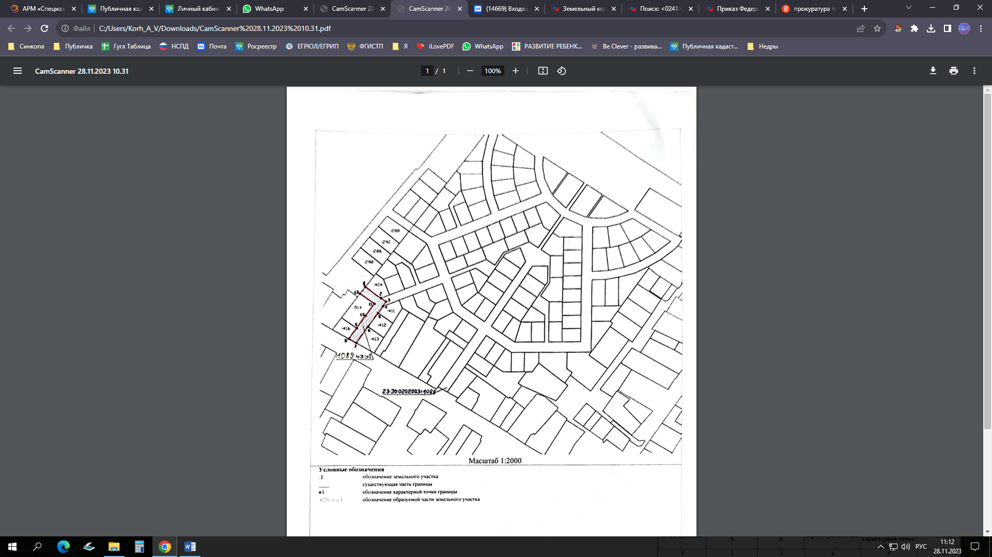

Заместитель главы
муниципального образования
Темрюкский район С.А. Мануйлова

